Кореновск: Я никогда не тикал назад!
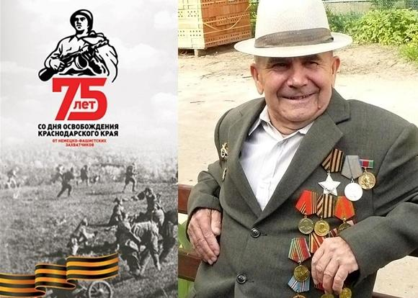Василии Шинкаренко. Фото газеты«Кореновские вести»
10:03 02 апреля
«Кореновские вести» рассказывают о земляке – фронтовике Василии Шинкаренко.
– По Дону гуляе, по Дону гуляе, по Дону гуляе казак молодой, – Василий Андреевич Шинкаренко запевает неожиданно красивым и сильным голосом и, прикрыв глаза, старательно выводит раздольную мелодию старинной песни. Я замолкаю и слушаю. Не ожидала, что на мой вопрос, есть ли у него любимая песня, Василий Андреевич охотно, без стеснения запоет. Так же внезапно, как запел, Василий Андреевич замолкает, смеется тихим, каким-то рассыпчатым смехом и произносит: «Ой, беда да и горе!». Пока мы беседуем о войне, он часто повторяет эту то ли присказку, то ли поговорку. И все время посмеивается, покачивая головой. Невысокого росточка, с внимательным прищуром темных глаз. Держится прямо, хотя 85 лет, как ни бодрись, дают себя знать.
На фотографиях тех далеких военных лет он не по годам серьезен. Худенький мальчишка в гимнастерке, чуть скуластое лицо, знакомый сосредоточенный взгляд. Ни намека на улыбку. Успел хлебнуть беды да и горя? Или просто изо всех сил старается казаться взрослей?
Он ушел на фронт в семнадцать с половиной лет. Брать его не хотели. Ну, какой из мальчишки вояка, если винтовка выше него ростом. «Подрасти!» – говорили ему. Но парнишка оказался с характером. Решил идти с товарищами на фронт. И пошел. Хутор Бейсужек-2, где Василий Шинкаренко родился и вырос, только-только освободили, а 12 февраля 1943 года Василий уже был зачислен в 696 стрелковый полк 383 стрелковой дивизии.
К тому времени у дивизии сложилась своя героическая славная история. Это была знаменитая, так называемая шахтерская дивизия, ее сформировали в Донецке (Сталино) в августе 1941 года из шахтеров. И командовал ею бывший горняк, Герой Советского Союза, выпускник академии имени Фрунзе полковник Константин Провалов. У него уже был опыт боев на КВЖД и на озере Хасан в 1938 году. Командуя 120-м стрелковым полком 40-й стрелковой дивизии, он участвует в штурме сопки Заозерная. Во время одного из боев получает тяжелое ранение и узнает о присвоении ему звания Героя Советского Союза и о досрочном производстве из капитанов в полковники. И это в 32 года! В 1943 году он уже генерал-майор.
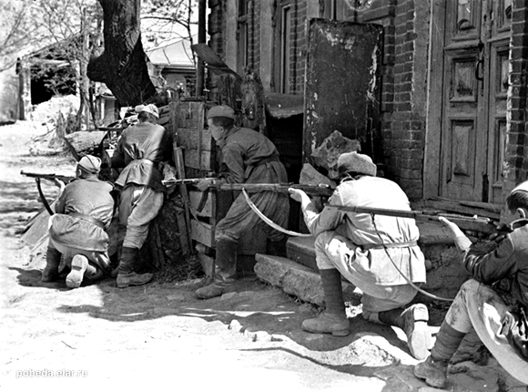
Фото с сайта pobeda.elar.ru
Василий Шинкаренко был зачислен в 696 полк наводчиком пулеметного расчета. А одним из командиров пулеметного расчета этого полка был как раз Герой Советского Союза Николай Семенович Иванов. Как знать, может, именно под его началом хуторской мальчишка учился воевать. А учиться приходилось в бою.
«Один раз, – вспоминает Василий Андреевич, – показали, как разобрать-собрать винтовку, и в бой» Даже в форму переодеть не успели. Да и винтовки не всем из молодого пополнения достались. В первом бою под станицей Славянской Василий Шинкаренко подносил ящики с пулеметными лентами. Маленький, юркий и цепкий, он таскал ящики и даже по-настоящему испугаться-то не успел. Пулемет до этого Василий видел только в кино про Чапаева. Анка-пулеметчица как раз из такого Максима стреляла. Но школу на войне проходят быстро. Василий Шинкаренко и с винтовкой научился обращаться, и пулемет освоил. А школа у солдата Шинкаренко была серьезная: 383 стрелковая дивизия с боями освобождала Северный Кавказ, участвовала в прорыве мощного оборонительного рубежа противника – Голубой линии.
Запомнился Василию бой за станицу Молдаванскую. Я все пыталась узнать, кого из однополчан Василий помнит. Может, с кем успел подружиться. «Какое там подружиться! – сокрушенно качает головой Василий Андреевич. – Имени спросить не успевали. Времени не хватало знакомиться. Раненых не успевали относить».
– Страшно было? – спрашиваю у Василия Андреевича.
– Конечно, страшно, очень страшно! – говорит он, и опять этот рассыпчатый смешок и вздох: «Ой, беда да и горе!»
Когда его ранило в первый раз, а было это на Тамани, он не пошел в госпиталь, а прибился к полевой кухне. Повар дядя Вася, видно, пожалел смышленого паренька и присоветовал остаться при кухне. Ранение не тяжелое, заживет. Так Василий и поступил. Подкармливал своего помощника повар, жалел. А когда мальчишка чуть-чуть окреп, разносил бойцам еду в термосах. Так и выздоровел, и в своем полку остался.
А впереди были бои за Керчь, знаменитая Керченско-Эльтигенская десантная операция. По оценкам военных историков, крупнейшая десантная операция Великой Отечественной войны. Герой Советского Союза генерал-майор К. Провалов вспоминал: «Передовой батальон по вине лоцмана высадился в самом неудобном для этого месте – прямо под отвесной стеной у восточного мыса Керченского полуострова. Хуже того, на мысу, как ни странно, уцелело какое-то подразделение гитлеровцев. Немцы открыли сильный пулеметный огонь. Противник бил сверху — чем его возьмешь? По неглубоким расщелинам, цепляясь за осклизлые от дождя камни, бойцы карабкались на сближение с врагом. С помощью ножей смельчаки сделали более двухсот ступенек, поднялись на террасу и уничтожили в ближнем бою весь гарнизон опорного пункта.» Василий Андреевич рассказывал, как рядом с пехотой шли в бой моряки. Как с криком «полундра!» атаковали фашистов, какой кровью досталась высота, как всю ночь отбивали атаки гитлеровцев. Свою первую награду — медаль «За отвагу» Василий Андреевич получил именно за Керченский десант. Было ему тогда 18 лет.
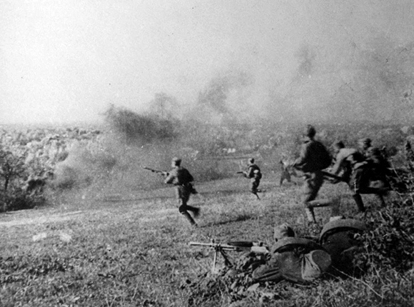Фото с сайта waralbum.ru
Спрашиваю, приходилось ли видеть гитлеровцев живьем. Смеется и вспоминает случай с помидорами все там же, в Крыму. Всю ночь они отстреливались, а под утро, когда стрельба утихла, и небо стало уже сереть перед рассветом, Василий побежал на соседнее поле, где еще можно было найти помидоры. Очень уж хотелось пить. Смотрит – в окопчике среди кустов помидорных спят два немца, молоденькие совсем: улеглись валетиком на дне окопа и дрыхнут. Тоже, видать, усталость сморила. Василий осторожно вытянул оружие, а потом похлопал одного по плечу: «Хенде хох!» Те спросонок перепугались, одно лопочут: «Гитлер капут!». Так Василий их в расположение части и доставил. Командир ахнул: «Да где ж ты их взял?» «А в помидорах!» – смеялся Василий.
Очень тяжелые бои шли за Севастополь, – вспоминает Василий Андреевич. «На подступах к Севастополю враг создал мощную систему укреплений. В районе Балаклавы особенно сильно была укреплена Горная высота. Защищали Севастопольский плацдарм войска 17-й немецко-фашистской армии численностью 72 тысячи 700 человек».
«Бились мы там очень сильно, – рассказывал Василий Андреевич, – Удержаться на этой высоте было очень трудно. Столько народу полегло! Она по несколько раз на день из рук в руки переходила. Отобьем ее, знамя установим, немцы опять наступают, по знамени стреляют. Доходило до того, что древко все в щепу разбито, так мы его камнями обкладывали, чтоб стояло. Помню, подошли мы ночью к домику на окраине, стучим — никто не открывает. А слышим, в доме кто-то есть. Наконец, женщина спрашивает: «Кто там?» «Открывай, хозяйка! Красные пришли!» Она обрадовалась, вышла, а нас восемь человек было, и вынесла нам восемь жареных рыбин. Кефаль. Ничего вкуснее этой кефали я не ел!»
За Севастополь получил Василий Андреевич свою вторую награду — орден Славы 3-ей степени.
С южной стороны села Балаклавы есть некрополь, где расположены 14 могил: в них захоронены 92 воина 383 Краснознаменной Феодосийской стрелковой дивизии. Готовя этот материал, я нашла в Интернете много статей о героической шахтерской дивизии, где воевал Шинкаренко. О его героических однополчанах. О сержанте Иване Геращенко, которому посмертно присвоили звание Героя Советского Союза, о Васо Петриашвили, повторившем подвиг Александра Матросова. И 92 воина, захороненных под Балаклавой, они до конца исполнили свой солдатский долг. Но прочитала я и о том, как в 44 -м году исполнявший должность командира 696 полка Иван Руденко попал в плен и вступил в РОА. Как раз в тот год, когда восемнадцатилетний мальчишка из хутора Бейсужка Василий Шинкаренко из этого же полка был отмечен орденом Славы. Как же так получилось? Почему? Одному — слава, а другому — позор предательства? Ведь не последний же человек был, раз дослужился до комполка. И грамоты побольше, и кругозор пошире. А вот нутро-то, получается, с гнильцой. И простой хуторской мальчишка оказался нравственно чище и сильнее.
«А я никогда не тикал назад, – посмеиваясь, говорит Василий Андреевич, – я хоть и малый был, но крепкий».
Спрашиваю у Василия Андреевича, приходилось ли ему на войне сталкиваться с заградотрядами, о которых немало писали в последние годы?
«Нет, – качает головой мой собеседник, – врать не буду. Не видел. Как-то на марше остановились у глинища, вывели из строя несколько человек и расстреляли за измену Родине. Тут же в глинище и закопали. Это видел. Еще был случай, мы уже в Польше стояли. Часовой с поляком напились, и поляк все у него забрал: и амуницию, и оружие. Так расстреляли часового. Ой, беда да и горе!»
Вспоминал Василий Андреевич, как его полк освобождал лагерь смерти Майданек. Как, потрясенные увиденным, солдаты расправились с лагерной обслугой. Повесили всех. И овчарок, натасканных рвать глотки заключенным, тоже повесили...
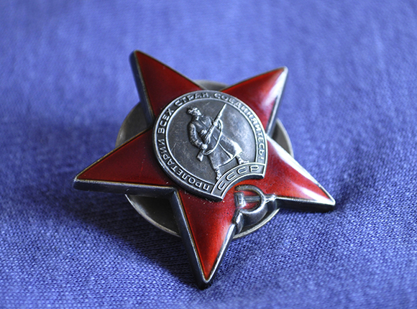Фото с сайта photosight.ru
Орден Красной Звезды Василий Шинкаренко получил за переправу через Одер. В военной литературе я нашла такой эпизод: «Командир отделения 696 стрелкового полка 383 стрелковой дивизии сержант Малышев в числе первых 5 февраля 1945 года преодолел Одер в районе города Фюрстенберг. Во время переправы спас жизнь командира роты. В бою за плацдарм участвовал в отражении трех контратак противника и взорвал дзот, сдерживающий наступление подразделений полка». И где-то рядом с Малышевым в этих боях отчаянно дрался и Василий Шинкаренко.
Двадцать дней он не дотянул до Победы. 19 апреля 1945 года Василий Шинкаренко был тяжело ранен и отправлен в глубокий тыл. В госпиталь. 9 мая 1945 года его как раз привезли в эвакогоспиталь № 2035 и сделали операцию. Поэтому День Победы Василий запомнил плохо, тяжелый после операции был.
А потом наступил мир. В августе 45-го Василия Шинкаренко выписали из госпиталя, и он вернулся в родной хутор. Хотел учиться, да отец не отпустил. Хата раскрытая стояла, денег не было, работать надо было, семье помогать. А потом и своей семьей обзавелся. Плотничал, в колхозе на разных работах работал. Так и жизнь прошла. Но по-прежнему, как и у каждого, кто прошел войну, Великая Отечественная осталась главным, самым важным, рубежным событием в жизни.
P.S. Василий Андреевич Шинкаренко умер 6 января 2014 года. Умер, так и не узнав, что Крым, который он в Великую Отечественную отвоевывал у фашистов, снова наш. Я думаю, он бы радовался. Жаль, что старый солдат не дожил до этой радости. Он умер, не узнав, что на Украине снова идет война с фашистами. И слава Богу, что не узнал. Представляю, какой болью отзывалось бы его сердце на гибель детей Донбасса, ведь воевать он начинал в знаменитой шахтерской дивизии, сформированной в Донецке. Он ушел из жизни солдатом Великой освободительной войны, солдатом великой страны, которую отстоял. Царство ему небесное!

